|  |  |
| --- | --- |
| **Trường:...................**  **Tổ:............................** | **Họ và tên giáo viên: ……………………**  **Ngày soạn ……………………** |

**Bài 34: KHỐI LƯỢNG RIÊNG. ÁP SUẤT CHẤT LỎNG (2 tiết)**

**I. MỤC TIÊU**

**1. Năng lực**

**1.1. Năng lực chung**

***- Năng lực tự chủ và tự học:***

+ Tìm hiểu thông tin trong SGK để hiểu được về khối lượng riêng của một chất.

***+*** Tìm hiểu thông tin, đọc sách giáo khoa, quan sát cách làm thí nghiệm so sánh, nhận xét về mối quan hệ của các đại lượng: áp suất chất lỏng, độ cao, trọng lượng riêng của chất lỏng;

***- Năng lực giáo tiếp và hợp tác:***

***+*** Thảo luận nhóm để tìm được công thức, đơn vị đo của khối lượng riêng.

***+*** Thảo luận nhóm để so sánh được mối quan hệ của các đai lượng Vật Lí, hợp tác để rút ra được kết luận về sự tồn tại của áp suất chất lỏng, công thức tính áp suất chất lỏng

- ***Năng lực giải quyết vấn đề và sáng tạo***:

+ Giải quyết các vấn đề liên quan đến sự tồn tại của áp suất chất lỏng, công thức tính áp suất chất lỏng.

+ Giải quyết các vấn đề liên quan đến khối lượng riêng của một chất.

**1.2. Năng lực đặc thù**

**- Nhận thức Vật lý:**

+ Hiểu và viết được công thức tính và đơn vị khối lượng riêng của một chất.

+ Nêu được định nghĩa về áp lực.

+ Nêu được định nghĩa về áp suất, công thức tính và đơn vị của áp suất.

+ Nhận biết được sự tồn tại của áp suất chất lỏng, xây dựng công thức tính áp suất chất lỏng từ công thức tính áp suất chất rắn.

+ Dựa vào quan sát thí nghiệm, tìm hiểu sự tồn tại của áp suất chất lỏng, xác định công thức tính áp suất của chất lỏng.

+ Thành lập được phương trình cơ bản của chất lưu đứng yên và giải được các bài tập liên quan.

**- Tìm hiểu thế giới tự nhiên dưới góc độ Vật lý:**

+ Thiết kế phương án thí nghiệm đo khối lượng riêng của một hòn đá bất kỳ.

+ Làm đư­ợc thí nghiệm sự tồn tại của áp suất trong lòng chất lỏng.

+ Đề xuất thiết kế và thực hiện được thí nghiệm minh họa cho phương trình cơ bản của chất lưu đứng yên.

**- Vận dụng kiến thức kĩ năng đã học**

+ Vận dụng kiến thức về áp suất chất lỏng để giải thích các hiện tượng thực tế có liên quan.

+ Vận dụng kiến thức về áp suất chất lỏng và giải các bài tập liên quan đến áp suất chất lỏng.

+ Vận dụng kiến thức về khối lượng riêng để giải các bài tập đơn giản.

+ Tích hợp nội dung bảo vệ môi trường trong việc đánh bắt cá dùng chất nổ.

**1. Phẩm chất:**

- Trung thực trong việc làm và quan sát thí nghiệm và xử lý các số liệu thí nghiệm.

- Chăm chỉ đọc tài liệu, chuẩn bị những nội dung của bài học.

- Nhân ái, trách nhiệm: Hợp tác giữa các thành viên trong nhóm.

**II. THIẾT BỊ DẠY HỌC VÀ HỌC LIỆU**

**1. Đối với giáo viên:**

- SGK, SGV, Giáo án.

- Các video, hình ảnh sử dụng trong bài học.

- Dụng cụ thí nghiệm như hình 34.7, 34.9 SGK Vật lý 10 (Kết nối tri thức với cuộc sống).

- Máy chiếu (nếu có).

**2. Đối với học sinh**

- 1 bình trụ thuỷ tinh có đĩa D tách rời dùng làm đáy.

**-** 1 bình hình cầu có các lỗ nhỏ ở thành bình.

**III. TIẾN TRÌNH DẠY HỌC**

**A. HOẠT ĐỘNG KHỞI ĐỘNG**

**a. Mục tiêu:**

- Tạo hứng thú cho HS trong học tập, tạo sự tò mò cần thiết của tiết học.

- Tổ chức tình huống học tập.

**b. Nội dung:**

- GV chiếu video và yêu cầu HS quan sát, trả lời câu hỏi của GV.

**-** GV yêu cầu HS trả lời câu hỏi mở đầu bài học.

**c. Sản phẩm học tập:** Bước đầu HS đưa ra được nhận xét về quá trình thực hiện của hoạt động.

**d. Tổ chức thực hiện:**

**Bước 1: GV chuyển giao nhiệm vụ học tập**

- GV cho HS quan sát hình ảnh hoặc video của người thợ lặn đang lặn dưới biển.

- GV đặt câu hỏi: Tại sao người thợ lặn khi lặn sâu xuống biển, ngoài việc mang theo bình dưỡng khí họ còn phải mặc bộ quần áo lặn riêng?

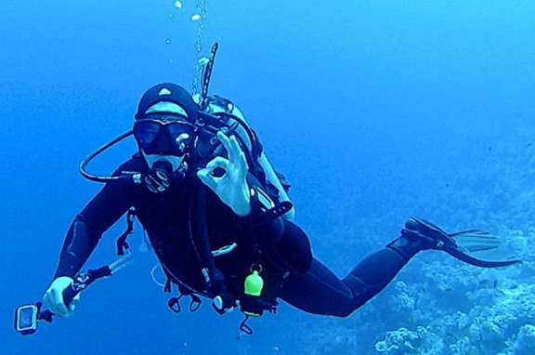

**Bước 2: HS thực hiện nhiệm vụ học tập**

- HS quan sát video, hình ảnh để trả lời cho câu hỏi mà GV đưa ra.

**Bước 3: Báo cáo kết quả hoạt động và thảo luận**

- GV mời 1 – 2 bạn ngẫu nhiên đứng dậy trình bày suy nghĩ của mình.

- HS trả lời câu hỏi của GV: Do chất lỏng tác dụng lên mọi phương, mà trong lòng biển sâu áp lực rất lớn. Vì thế người thợ lặn phải cần mặc áo lặn chịu được áp suất này.

**Bước 4: Đánh giá kết quả, thực hiện nhiệm vụ học tập**

- GV tiếp nhận và nhận xét câu trả lời của HS.

- GV dẫn dắt HS vào bài: Như các em đã học ở lớp 8 THCS, các em đều biết tồn tại của áp suất trong lòng chất lỏng. Vậy áp suất là gì? Áp suất trong lòng chất lỏng được tính như thế nào? Tất cả các vấn đề trên sẽ được giải quyết trong **“bài 34: Khối lượng riêng. Áp suất chất lỏng”.**

**B. HOẠT ĐỘNG HÌNH THÀNH KIẾN THỨC**

**Hoạt động 1. Tìm hiểu về khối lượng riêng**

**- Mục tiêu:** HS nêu được định nghĩa về khối lượng riêng, công thức tính và đơn vị của khối lượng riêng.

**b. Nội dung:**

**-** GV cho HS đọc phần đọc hiểu trong mục I, GV đưa ra câu hỏi (phiếu học tập số 1) và yêu cầu HS trả lời.

**PHIẾU HỌC TẬP SỐ 1**

**Câu 1**: Tại sao khối lượng riêng còn được gọi là mật độ khối lượng hay mật độ chất?

**Câu 2**: Viết công thức tính khối lượng riêng và trình bày đơn vị của khối lượng riêng?

**Câu 3**: Tại sao khối lượng riêng của một chất lại phụ thuộc vào nhiệt độ?

**Câu 4**: Một hợp kim đồng và bạc có khối lượng riêng là 10,3 g/cm3. Tính khối lượng của bạc và đồng có trong 100g hợp kim. Biết khối lượng riêng của đồng là 8,9 g/cm3; của bạc là 10,4 g/cm3.

**Câu 5**: Hãy thiết kế phương án thí nghiệm đo khối lượng riêng của một hòn đá bất kỳ

**c. Sản phẩm học tập:**

**c. Sản phẩm học tập**

**-** Biết được định nghĩa, viết được công thức và đơn vị của khối lượng riêng.

- Giải được các bài tập đơn giản liên quan tới khối lượng riêng.

**d. Tổ chức hoạt động:**

|  |  |
| --- | --- |
| **Hoạt động của GV - HS** | **Dự kiến sản phẩm** |
| **Bước 1: GV chuyển giao nhiệm vụ học tập**  - GV yêu cầu HS đọc sách mục I và trả lời các câu hỏi trong phiếu học tập số 1.  **Bước 2: HS thực hiện nhiệm vụ học tập**  - HS đọc thông tin SGK, phát biểu trả lời cho câu hỏi trong phiếu học tập số 1.  **Bước 3: Báo cáo kết quả hoạt động và thảo luận**  - GV mời 1 - 2 bạn đứng tại chỗ trình bày câu trả lời cho câu hỏi.  - GV mời HS khác nhận xét, bổ sung.  **Bước 4: Đánh giá kết quả, thực hiện nhiệm vụ học tập**  - GV đánh giá, nhận xét, chuẩn kiến thức.  - GV kết luận lại định nghĩa về khối lượng riêng của một chất, công thức tính và đơn vị đo. | **I. KHỐI LƯỢNG RIÊNG**  **-** Khối lượng riêng của một chất là khối lượng của một đơn vị thể tích chất đó.    - Đơn vị trong hệ SI là: kg/m3 (g/cm3)  - Từ biểu thức tính khối lượng riêng  ta thấy khối lượng riêng tỉ lệ nghịch với thể tích, mà thể tích của vật lại phụ thuộc vào nhiệt độ nên khối lượng riêng phụ thuộc vào nhiệt độ.  **-** Thể tích của hợp kim là:    Gọi khối lượng và thể tích của đồng lần lượt là m1, V1, của bạc là m2, V2 V = V1 +V2  (1)  Lại có: m1 + m2 =100 (2) từ (1) và (2):    - Phương án thí nghiệm:  Dùng lực kế đo lực do viên đá tác dụng lên lực kế khi viên đá ở trong không khí. Từ đó xác định được trọng lượng P và tính được khối lượng m của viên đá: .  Dùng lực kế đo lực F do viên đá tác dụng lên lực kế khi viên đá ở trong nước để xác định lực đẩy Ác si mét    Biết khối lượng m, thể tích V ta tính được khối lượng riêng. |

**Hoạt động 2: Tìm hiểu về áp lực và áp suất**

**a.Mục tiêu**

- HS hiểu được khái niệm về áp lực.

- HS hiểu và viết được công thức tính, đơn vị đo của áp suất.

- Vận dụng kiến thức tính được áp suất tron một số trường hợp đơn giản.

**b. Nội dung:** GV tổ chức cho HS tìm hiểu SGK, trả lời các câu hỏi trong phiếu học tập số 2 để hình thành khái niệm về áp lực và áp suất.

**PHIẾU HỌC TẬP SỐ 2**

**Câu 1**: Nêu định nghĩa về áp lực thông qua việc xác định các lực tác dụng lên một quyển sách nằm yên trên mặt bàn?

**Câu 2**: Hãy dựa vào thí nghiệm vẽ ở Hình 34.2, cho biết độ mạnh của áp lực phụ thuộc vào những yếu tố nào và phụ thuộc như thế nào.  
**Câu 3**: Trong Hình 34.3, lực nào sau đây là lực đàn hồi, lực ma sát, áp lực?

a) Lực của chân em bé tác dụng lên sàn nhà.

b) Lực của tay em bé kéo hộp đồ chơi.

c) Lực của hộp đồ chơi tác dụng lên sàn nhà.

**Câu 4**: chứng minh rằng áp lực của cuốn sách tác dụng lên mặt bàn nằm ngiêng một góc có độ lớn là: 

**Câu 5**: Nêu định nghĩa về áp suất, viết công thức tính và đơn vị đo áp suất?

**Câu 6**:

1. Tại sao xe tăng nặng hơn ô tô nhiều lần lại có thể chạy bình thường trên mặt đất bùn (Hình 34.5a), còn ô tô bị lún bánh và sa lầy trên chính quãng đường này (Hình 34.5b)?  
2. Trong hai chiếc xẻng vẽ ở Hình 34.6, xẻng nào dùng để xén đất tốt hơn, xẻng nào dùng để xúc đất tốt hơn. Tại sao?  
3. Một người nặng 50 kg đứng trên mặt đất nằm ngang. Biết diện tích tiếp xúc của mỗi bàn chân với đất là 0,015 m2. Tính áp suất người đó tác dụng lên mặt đất khi:

a) Đứng cả hai chân.

b) Đứng một chân.

**c. Sản phẩm học tập: Bài báo cáo nêu được**

- Khái niệm về áp lực và các yếu tố ảnh hưởng tới áp lực.

- Khái niệm về áp suất, viết được công thức tính áp suất và đơn vị đo áp suất.

- Giải được một số bài tập đơn giản.

**d. Tổ chức thực hiện**

|  |  |
| --- | --- |
| **Hoạt động của GV và HS** | **Dự kiến sản phẩm** |
| **Bước 1: GV chuyển giao nhiệm vụ học tập**  - GV yêu cầu HS đọc sách mục II và trả lời các câu hỏi trong phiếu học tập số 2.  **Bước 2: HS thực hiện nhiệm vụ học tập**  - HS đọc thông tin SGK, phát biểu trả lời cho câu hỏi trong phiếu học tập số 2.  **Bước 3: Báo cáo kết quả hoạt động và thảo luận**  - GV mời 1 - 2 bạn đứng tại chỗ trình bày câu trả lời cho câu hỏi.  - GV mời HS khác nhận xét, bổ sung.  **Bước 4: Đánh giá kết quả, thực hiện nhiệm vụ học tập**  - GV đánh giá, nhận xét, chuẩn kiến thức.  - GV kết luận lại khái niệm về áp lực.  - GV kết luận lại khái niệm về áp suất, công thức tính và đơn vị đo của áp suất. | **II. ÁP LỰC VÀ ÁP SUẤT**  **1. Áp lực**  - Áp lực là lực ép có phương vuông góc với mặt bị ép.  - Độ mạnh của áp lực phụ thuộc vào khối lượng và diện tích bề mặt tiếp xúc  + Từ (1) và (3), ta thấy đối với vật có cùng khối lượng, diện tích bề mặt tiếp xúc càng lớn thì áp lực càng nhỏ và ngược lại  + Từ (1) và (2), ta thấy đối với vật có cùng diện tích bề mặt tiếp xúc, khối lượng càng lớn thì áp lực càng lớn và ngược lại  - C3:  a) Chân em bé tác dụng lên sàn nhà gây ra áp lực  b) Lực của tay em bé kéo hộp đồ chơi là lực đàn hồi  c) Lực của hộp đồ chơi tác dụng lên sàn nhà là lực ma sát.  - C4: Từ việc phân tích hình ta thấy: FN= P.cosα  2. Áp suất  - Áp suất có độ lớn bằng áp lực chia cho diện tích bị ép.    - Đơn vị đo:  (1Pa = 1)  - C6:  + Xe tăng chạy được trên mặt đất bùn vì hai bên của xe có vòng bánh xích to rộng  Diện tích tiếp xúc giữa bánh xích với mặt đất rộng hơn rất nhiều so với diện tích tiếp đất của bánh ô tô. Do vậy, áp lực của bánh xích lên mặt đất không lớn , thấp hơn áp lực lên mặt đất của xe ô tô thông thường. Vì vậy xe tăng chạy bình thường trên đất bùn còn ô tô thì bị lún bánh.  + Trong hình 34.6, ta thấy diện tích tiếp xúc của xẻng A lớn hơn diện tích tiếp xúc của xẻng B nên áp suất của xẻng A nhỏ hơn áp suất của xẻng B, vì vậy xẻng A nên dùng để xén đất còn xẻng B dùng để xúc đất.  + Người đứng trên mặt đất nằm ngang thì trọng lực bằng áp lực (P = FN)  Áp lực của người là: FN= m.g = 50.10 = 500 (N)  a) Khi người đó đứng cả hai chân thì: S = 2. 0,015 = 0,03 (m2)  => Áp suất của người đó tác dụng lên mặt đất là:  b) Khi người đó đứng một chân thì: S = 0,015 m2  => Áp suất của người đó tác dụng lên mặt đất là: |

**Hoạt động 3: Tìm hiểu về áp suất của chất lỏng**

**a. Mục tiêu**

- Nhận xét được sự tồn tại áp suất của chất lỏng.

- Thành lập được công thức tính áp suất của chất lỏng.

- Thành lập được phương trình cơ bản của chất lưu đứng yên.

**b. Nội dung:** GV tổ chức cho HS tìm hiểu SGK, trả lời các câu hỏi trong phiếu học tập số 3 để hình thành khái niệm về áp suất của chất lỏng.

**PHIẾU HỌC TẬP SỐ 3**

**Câu 1**: Hãy dựa vào thí nghiệm với một bình cầu có các lỗ nhỏ ở thành bình trong các Hình 34.7a và 34.7b để nói về sự tồn tại áp suất của chất lỏng và đặc điểm của áp suất này so với áp suất của vật rắn.  
**Câu 2**:

1. Có thể xác định được công thức tính áp suất của chất lỏng dựa trên bài toán sau đây:

Một khối chất lỏng đứng yên có khối lượng riêng ρ, hình trụ diện tích đáy S, chiều cao h (Hình 34.8). Hãy dùng công thức tính áp suất ở trên để chứng minh rằng áp suất của khối chất lỏng trên tác dụng lên đáy bình có độ lớn là p = ρ.g.h.

Trong đó: p là áp suất của chất lỏng tác dụng lên đáy bình;

Ρ là khối lượng riêng của chất lỏng;

g là gia tốc trọng trường;

h là chiều cao của cột chất lỏng, cũng là độ sâu của chất lỏng so với mặt thoáng.

2. Trên mặt thoáng của chất lỏng còn có áp suất khí quyển Pathì đáy bình chịu áp suất được tính bằng công thức nào?

**Câu 3**: Một khối hình lập phương có cạnh 0,30 m, chìm 2/3 trong nước. Biết khối lượng riêng của nước là 1 000 kg/m3. Tính áp suất của nước tác dụng lên mặt dưới của khối lập phương và xác định phương, chiều, cường độ của lực gây ra bởi áp suất này?

**Câu 4**:

**1**. Thành lập phương trình cơ bản của chất lưu đứng yên?

**2.** Tính độ chênh lệch áp suất của nước giữa 2 điểm thuộc 2 mặt phẳng nằm ngang cách nhau 20 cm.

**3.** Hãy dùng phương trình cơ bản của chất lưu đứng yên để chứng minh rằng áp suất ở các điểm nằm trên cùng mặt phẳng nằm ngang trong chất lỏng thì bằng nhau.

**4.** Hãy dùng phương trình cơ bản của chất lưu đứng yên để chứng minh định luật Archimedes đã học ở lớp 8 cho trường hợp vật hình hộp chữ nhật có chiều cao h, làm bằng vật liệu có khối lượng riêng ρ.

**c. Sản phẩm học tập: Bài báo cáo nêu được**

- Sự tồn tại áp suất của chất lỏng.

- Viết được công thức tính áp suất chất lỏng.

- Viết được phương trình cơ bản của chất lưu đứng yên.

- Giải được bài tập đơn giản.

**d. Tổ chức thực hiện**

|  |  |
| --- | --- |
| **Hoạt động của GV và HS** | **Dự kiến sản phẩm** |
| **Bước 1: GV chuyểa giao nhiệm vụ học tập**  - GV yêu cầu HS đọc sách mục III và trả lời các câu hỏi trong phiếu học tập số 3.  **Bước 2: HS thực hiện nhiệm vụ học tập**  - HS đọc thông tin SGK, phát biểu trả lời cho câu hỏi trong phiếu học tập số 3.  - HS làm việc các nhân, sau đó tiến hành thảo luận nhóm để đưa ra được câu trả lời cho phiếu học tập số 3.  **Bước 3: Báo cáo kết quả hoạt động và thảo luận**  - GV mời đại diện của 1 nhóm trình bày câu trả lời cho câu hỏi.  - GV mời HS khác nhận xét, bổ sung.  **Bước 4: Đánh giá kết quả, thực hiện nhiệm vụ học tập**  - GV đánh giá, nhận xét, chuẩn kiến thức.  - GV kết luận lại sự tồn tại của áp suất chất lỏng.  - GV kết luận lại về công thức tính áp suất chất lỏng.  - GV kết luận lại về phương trình cơ bản của chất lưu đứng yên.  **GDBVMT:** nhiều ngư dân sử dụng chất nổ để đánh bắt cá mà không quan tâm đến việc nó sẽ gây ra áp suất rất lớn truyền theo mọi phương, gây tác động lớn lên các sinh vật khác cá cũng sống trong nước, làm chúng bị chết, từ đó gây ra huỷ diệt sinh vật, ô nhiễm môi trường sinh thái.  **Cần:**  - Tuyên truyền để ngư dân không sử dụng chất nổ để đánh bắt cá.  - Đề nghị, kiến nghị các cấp chính quyền can thiệp để ngăn chặn hành vi này. | **III. ÁP SUẤT CỦA CHẤT LỎNG**  **1. Sự tồn tại áp suất của chất lỏng**  **-** Chất lỏng gây áp suất theo mọi phương lên đáy bình, thành bình và các vật trong lòng nó  Sự khác biệt giữa áp suất chất lỏng và áp suất của vật rắn: áp suất của chất lỏng xảy ra do cả trọng lượng và chuyển động của các phân tử chất lỏng, trong khi đó áp suất của vật rắn chỉ xảy ra do trọng lượng của chất rắn.  **2. Công thức tính áp suất chất lỏng**  - Khối lượng riêng của chất lỏng    Thể tích của hình trụ: V = S.h  Áp suất của khối chất lỏng tác dụng lên đáy bình là:      - Trên mặt thoáng của chất lỏng còn có áp suất khí quyển Pathì đáy bình chịu áp suất được tính bằng công thức:    **C3:**  Do khối lập phương chìm 2/3 trong nước nên h = 2/3.0,3 = 0,2 m  Áp suất của nước tác dụng lên mặt dưới của khối lập phương là:  p = ρ.g.h = 1 000.10.0,2 = 2000 (Pa)  Lực gây ra bởi áp suất này lực đẩy Ác-si-mét  + Phương: thẳng đứng  + Chiều: từ dưới lên trên  + Độ lớn: FA= ρ.g.V  Thể tích khối lập phương bị nước chiếm chỗ là:  V = d.r.c = 0,3.0,3.2/3.0,3 = 0,018 (m3)  => FA= ρ.g.V = 1000.10.0,018 = 180 (N)  3. Phương trình cơ bản của chất lưu đứng yên  - Độ chênh lệch về áp suất của chất lưu giữa hai điểm M và N có độ sâu h1 và h2 so với mặt thoáng của chất lưu đứng yên      Phương trình cơ bản của chất lưu đứng yên    - Độ chênh lệch áp suất của nước là: Δp = ρ.g.Δh = 1000.10.0,2 = 2000 (Pa)  - Các điểm nằm trên cùng một mặt phẳng nằm ngang trong chất lỏng thì đều có cùng một độ cao h, do khối lượng riêng đều là của chất lỏng nên áp suất ở các điểm nằm trên cùng mặt phẳng nằm ngang trong chất lỏng bằng nhau. - Biểu thức tính khối lượng riêng:   Thể tích của hình hộp chữ nhật: V = S.h  Ta có:  Δp=ρ.g.Δh⇔FS=ρ.g.Δh  ⇔F=ρ.g.S.Δh⇔F=ρ.g.V |

**C. HOẠT ĐỘNG LUYỆN TẬP**

**a. Mục tiêu:** HS củng cố lại kiến thức thông qua hệ thống câu hỏi trắc nghiệm.

**b. Nội dung:** GV trình chiếu câu hỏi, HS suy nghĩ trả lời

**c. Sản phẩm học tập:** HS đưa ra được các đáp án đúng

**d. Tổ chức thực hiện:**

**Bước 1: GV chuyển giao nhiệm vụ học tập**

- GV trình chiếu lần lượt các câu hỏi trắc nghiệm:

**Câu 1:** Sự so sánh nào sau đây về áp lực và áp suất của người tập yoga trong ba hình dưới đây là đúng?

1 2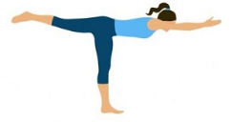3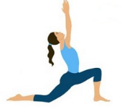

**A.** F1 = F2 = F3 và p1 = p2 = p3. **B.** F1 = F2 = F3 và p2> p1> p3.

**C.** F1 = F2 = F3 và p1> p2> p3. **D**. F1> F2> F3 và p2> p1> p3.

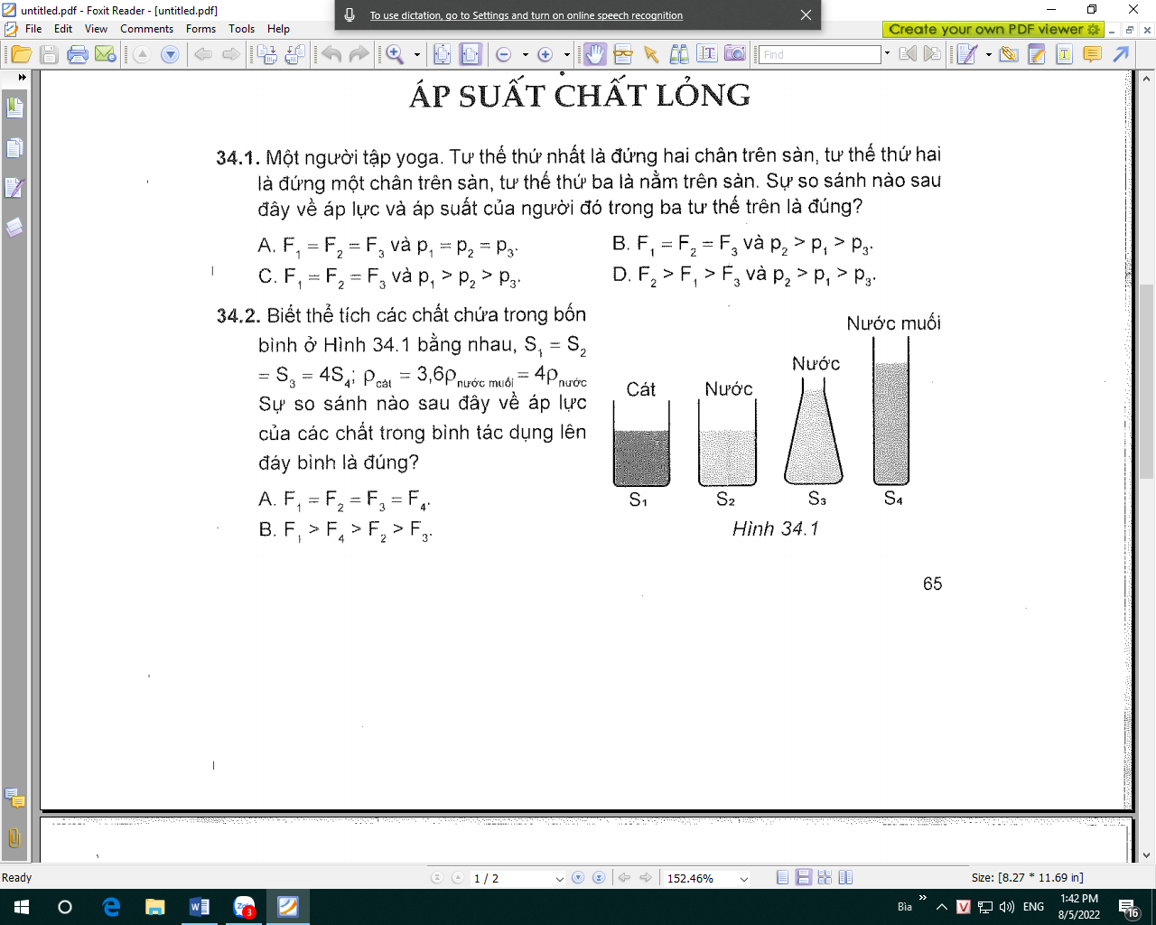**Câu 2:** Biết thể tích các chất chứa trong bốn bình ở Hình 34.1 bằng nhau, S1 = S2 = S3 = 4S4;ρcát = 3,6 ρnước muối = 4 ρnước. Sự so sánh nào sau đây về áp lực của các chất trong bình tác dụng lên đáy bình là đúng?

**A.** F1 = F2 = F3 = F4 **B.** F1> F4> F2> F3

**C**. F1> F4 = F2 = F3 **D**. F4> F3> F2 = F1

**Câu 3:** Sự so sánh nào sau đây để về áp suất của các chất trong bình tác dụng lên đáy bình ở bài 34.2 là đúng?

**A.** p1 = p2 = p3 = p4. **B.** p1> p2> p3> p4.

**C.** p1> p4> p2 = p3. **D**. p1> p2> p3> p4.

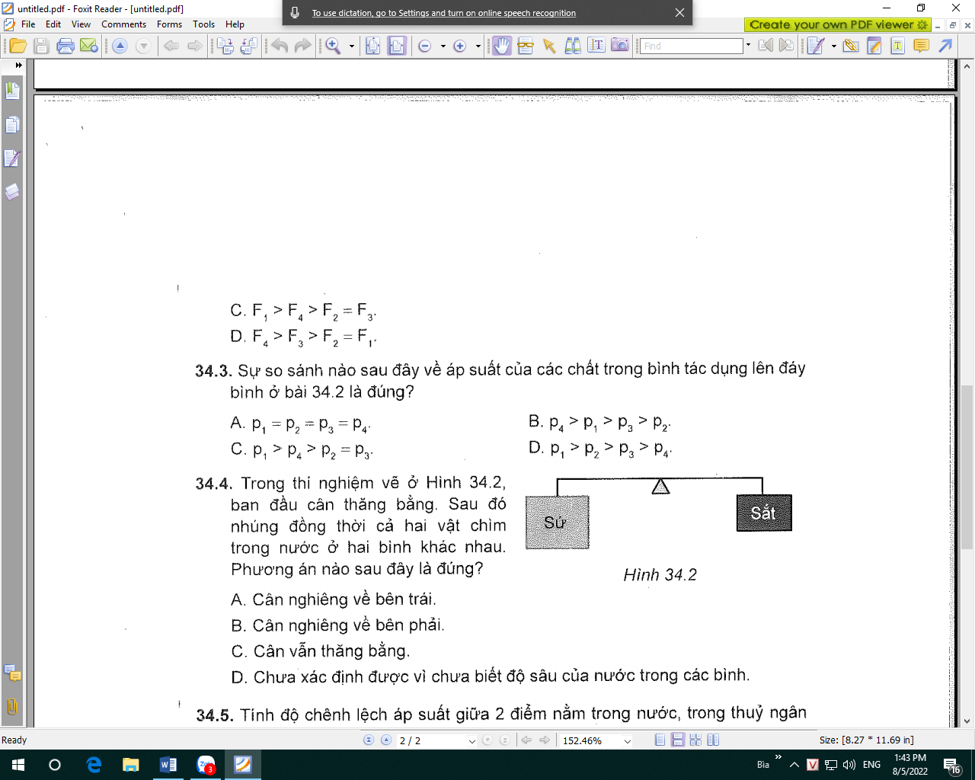**Câu 4:** Trong thí nghiệm vẽ ở Hình 34.2, ban đầu cân thăng bằng. Sau đó nhúng đồng thời cả hai vật chim trong nước ở hai miền khác nhau. Phương án nào sau đây là đúng?

1. Cân nghiêng về bên trái.
2. Cân nghiên về bên phải.
3. Cân vẫn thăng bằng.
4. Chưa xác định được vì chưa biết độ sâu của nước trong các bình.

**Bước 2: HS thực hiện nhiệm vụ học tập**

- HS tiếp nhận câu hỏi, nhớ lại kiến thức đã học, tìm đáp án đúng.

**Bước 3: HS báo cáo kết quả hoạt động và thảo luận**

- HS lần lượt đưa ra đáp án cho các bài tập:

| 1 - B | 2 - C | 3 - B | 4 - B |
| --- | --- | --- | --- |

**Bước 4:** GVđánh giá kết quả, thực hiện nhiệm vụ học tập

**D. HOẠT ĐỘNG VẬN DỤNG**

**a. Mục tiêu:** Vận dụng kiến thức đã học để làm bài tập và ứng dụng vào những tình huống thực tế.

**b. Nội dung:** GV giao nhiệm vụ về nhà cho HS

**c. Sản phẩm học tập: :** HS nắm vững và vận dụng kiến thức về khối lượng riêng, áp suất chất lỏng để làm bài tập cũng như thực hành trong những tình huống thực tế.

**d. Tổ chức thực hiện:**

**Bước 1:** *- GV đưa ra câu hỏi* CH: Một ngôi nhà cũ có 8 cột đặt trên những viên đá hình vuông cạnh 40cm. Nền đất ở đây chỉ chịu được tối đa áp suất: 2.105 Pa. Để an toàn, người ta thiết kế sao cho áp suất ngôi nhà tác dụng lên nền đất chỉ bằng 50% áp suất trên. Hỏi ngôi nhà chỉ có thể có khối lượng tối đa là bao nhiêu? Lấy g = 10m/s2.

- Gv yêu cầu một vài bạn phát biểu ý tưởng của mình để trả lời cho câu hỏi trên.

- GV yêu cầu HS về nhà tự tìm câu trả lời rồi đến đầu giờ của tiết sau, gv sẽ hỏi.

**Bước 2:** HS tiếp nhận nhiệm vụ, về nhà hoàn thành.

**Bước 3:** HS báo cáo kết quả hoạt động vào tiết học sau.

**Bước 4:** GVtổng quan lại bài học, nhận xét, kết thúc bài học.

TL: Mỗi cột nhà được phép tác dụng lên nền nhà áp lực tối đa:

F1 = p.S = 0,5.2.105.0,4.0,4 = 0,16.105N.

Lực tác dụng tối đa của nhà: F = 8F1.= 128000N.

Khối lượng tối đa của nhà là: m = 12800 kg.

**\*Hướng dẫn về nhà**

* Xem lại kiến thức đã học ở bài 34
* Hoàn thành nhiệm vụ GV giao ở hoạt động vận dụng.

**IV. ĐIỀU CHỈNH, THAY ĐỔI, BỔ SUNG (NẾU CÓ)**

**V. KÝ DUYỆT**

*Nam Trực, ngày...... tháng....... năm 20...*

|  |  |  |
| --- | --- | --- |
| **DUYỆT CỦA BGH** | **DUYỆT CỦA TỔ TRƯỞNG**  **ĐOÀN VĂN DOANH** | **GIÁO VIÊN** |